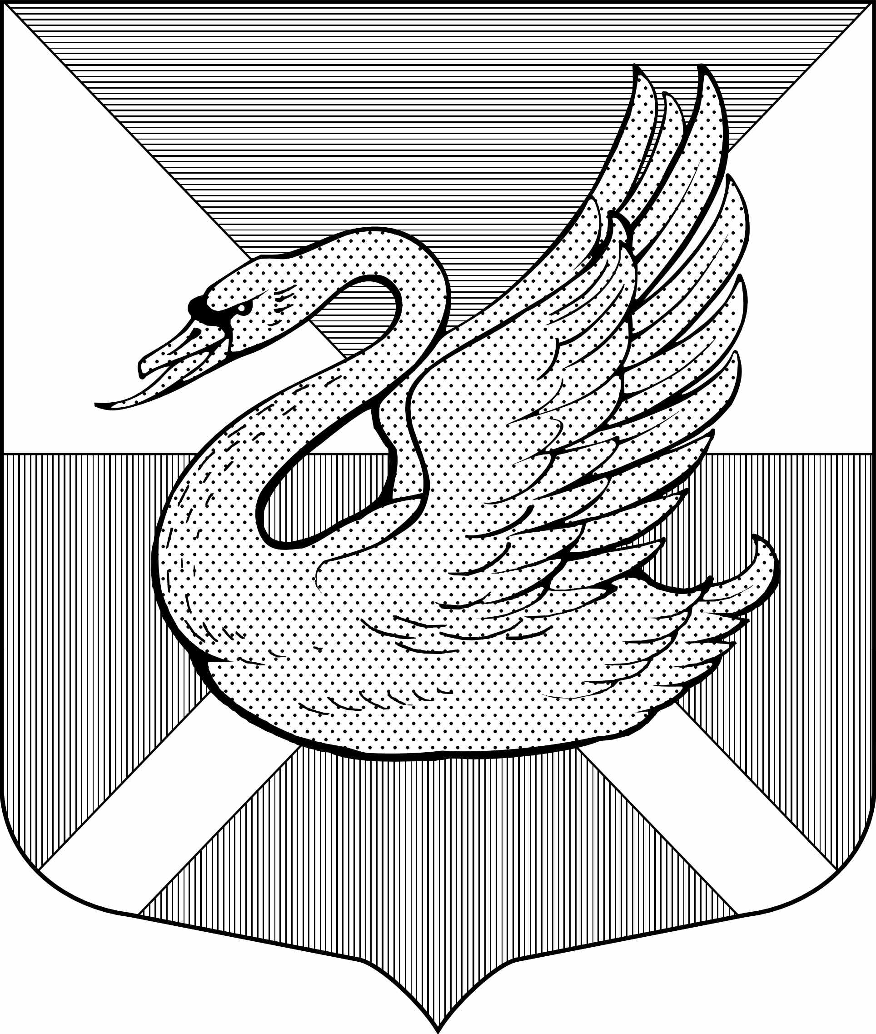

МУНИЦИПАЛЬНЫЙ СОВЕТ

МУНИЦИПАЛЬНОГО ОБРАЗОВАНИЯ
МУНИЦИПАЛЬНЫЙ ОКРУГ
ОЗЕРО ДОЛГОЕ

Р Е Ш Е Н И Е

От «23 » октября 2013 г. Санкт-Петербург № 30

О бюджете Муниципального образования Муниципальный округ Озеро Долгое
на 2014 год

В соответствие со статьей 23 Устава Муниципального образования Муниципальный округ Озеро Долгое и статьей 24 Положения «О бюджетном процессе в Муниципальном образовании Муниципальный округ Озеро Долгое», утвержденного Решением Муниципального совета от 10.08.2011г № 22, Муниципальный совет РЕШИЛ:

- Принять бюджет Муниципального образования Муниципальный округ Озеро Долгое на 2014 год.

- Утвердить основные характеристики бюджета Муниципального образования Муниципальный округ Озеро Долгое на 2014 год:
1) общий объем доходов местного бюджета в сумме 106 000 тыс. рублей;
2) общий объем расходов местного бюджета в сумме 112 000 тыс. рублей;
3) предельный размер дефицита местного бюджета в сумме 6 000 тыс.рублей.

- Учесть в бюджете Муниципального образования Муниципальный округ Озеро Долгое доходы на 2014 год согласно Приложению 1 к настоящему Решению.

- Утвердить Ведомственную структуру расходов бюджета Муниципального образования Муниципальный округ Озеро Долгое на 2014 год согласно Приложению 2 к настоящему Решению.

- Утвердить в пределах общего объема расходов бюджета Муниципального образования Муниципальный округ Озеро Долгое распределение бюджетных ассигнований по разделам, подразделам, целевым статьям, группам видов расходов классификации расходов бюджета Муниципального образования Муниципальный округ Озеро Долгое на 2014 год согласно Приложению 3 к настоящему Решению.

- Утвердить перечень и коды главных распорядителей средств бюджета Муниципального образования Муниципальный округ Озеро Долгое в составе ведомственной структуры расходов бюджета.

- Утвердить источники внутреннего финансирования дефицита бюджета Муниципального образования Муниципальный округ Озеро Долгое на 2014 год согласно Приложению 4 к настоящему Решению.

- Утвердить перечень главных распорядителей средств местного бюджета Муниципального образования Муниципальный округ Озеро Долгое на 2014 год согласно Приложению 5 к настоящему Решению.

- Утвердить перечень главных администраторов доходов местного бюджета Муниципального образования Муниципальный округ Озеро Долгое на 2014 год согласно Приложению 6 к настоящему Решению.

- Утвердить перечень главных администраторов источников финансирования дефицита местного бюджета Муниципального образования Муниципальный округ Озеро Долгое на 2014 год согласно Приложению 7 к настоящему Решению.

- Учесть в доходах местного бюджета Муниципального образования Муниципальный округ Озеро Долгое на 2014 год межбюджетные трансферты из бюджета Санкт-Петербурга на исполнение органами местного самоуправления Муниципального образования Озеро Долгое отдельных государственных полномочий по организации и осуществлению деятельности по опеки и попечительству, назначению и выплате денежных средств на содержание детей, находящихся под опекой (попечительством), и детей, переданных на воспитание в приемные семьи, в соответствии с Приложением 16 к Закону «О бюджете Санкт-Петербурга на 2014 год и на плановый период 2015 и 2016 годов» в объеме 16 117,,2 тыс. рублей, в том числе:
- по организации и осуществлению деятельности по опеке и попечительству в объеме 4 240,0 тыс. рублей;
- по выплате денежных средств на содержание детей, находящихся под опекой (попечительством), и денежных средств на содержание детей, переданных на воспитание в приемные семьи в объеме 9 099,6 тыс. рублей;
- по выплате вознаграждения приемным родителям в объеме 2 777,6 тыс. рублей.

- Утвердить в доходах местного бюджета МО МО Озеро Долгое на 2014 год объем межбюджетных трансфертов из бюджета Санкт-Петербурга на исполнение органами местного самоуправления Муниципального образования Озеро Долгое отдельных государственных полномочий по определению должностных лиц местного самоуправления, уполномоченных составлять протоколы об административных правонарушениях, и составлению протоколов об административных правонарушениях в соответствии с Приложением 18 Закону «О бюджете Санкт-Петербурга на 2014 год и на плановый период 2015 и 2016 годов» в объеме 5,3 тыс. рублей.

- Утвердить общий объем бюджетных ассигнований, направляемых на исполнение публичных нормативных обязательств в сумме 12 663,8 тыс. рублей, в том числе:
- на исполнение публичных нормативных обязательств по выплате пособий на содержание детей, находящихся под опекой (попечительством), и детей, переданных на воспитание в приемные семьи в объеме 9 099,6 тыс. рублей;
- на исполнение публичных нормативных обязательств по выплате вознаграждения приемным родителям в объеме 2 777,6 тыс. рублей;
- на исполнение публичных нормативных обязательств на предоставление доплат к пенсии лицам, замещавшим должности муниципальной службы в объеме 786,6 тыс.руб.

- Местная администрация МО МО Озеро Долгое в ходе исполнения бюджета определяет условия и порядок предоставления субсидий из бюджета Муниципального образования МО Озеро Долгое, предоставляемых в соответствии со статьей 78 и статьей 78.1 Бюджетного кодекса Российской Федерации.

- Размер субсидий из бюджета Муниципального образования МО Озеро Долгое, предоставляемых в соответствии со статьей 78 и статьей 78.1 Бюджетного кодекса Российской Федерации конкретным получателям, определяется исходя из затрат в связи с выполнением работ, оказанием услуг и в пределах бюджетных ассигнований, предусмотренных соответствующей целевой статьей.

- В связи отсутствием муниципального долга на среднесрочную перспективу установить верхний предел муниципального долга равный нулю.

- При образовании на счете по учету средств местного бюджета на 1 января 2014 года остатков средств местного бюджета, направлять их в текущем финансовом году на покрытие временных кассовых разрывов.

- Установить, что настоящее решение вступает в силу с 01.01.2014 г.

Глава Муниципального образования
Муниципальный округ Озеро Долгое В.В. Байдалаков

